EL IMPERIO BABILÓNICO
Tras la caída del Imperio Acadio aparecieron dos nuevos imperios. El Imperio Babilónico en el Sur y el Asirio en el Norte de Mesopotamia.
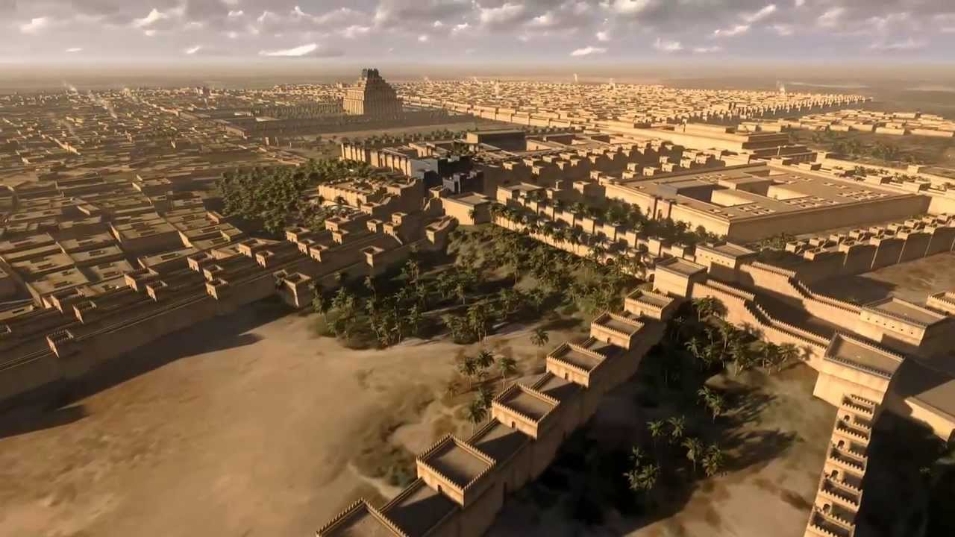
El ascenso de los Babilonios y el rey Hammurabi.
Babilonia fue una importante ciudad -Estado en Mesopotamia durante muchos años. Tras la desaparición del Imperio Acadio, la ciudad fue conquistada por los amorreos. La ciudad comenzó a recuperar su esplendor con el ascenso al trono en el 1792 a.C. de Hammurabi. Hammurabi fue un rey poderoso que extendió sus dominios por toda Mesopotamia incluyendo las tierras anteriormente ocupadas por los asirios en el Norte.
Babilonia
Bajo el gobierno de Hammurabi, la ciudad de Babilonia se convirtió en la ciudad más poderosa del momento. Localizada en las orillas del rio Éufrates, la ciudad era un importante centro comercial. Asimismo, se convirtió en la ciudad más poblada de la época con 200.000 habitantes.
En el centro de la ciudad estaba el templo o zigurat. Era un templo en forma piramidal con techo plano. Se construyó una gran avenida desde las puertas de la ciudad hasta el templo. Destacaban también los jardines, el palacio y la torre. Además, Babilonia era un importante centro cultural con escuelas de arte, ciencia, matemáticas, astronomía y literatura.
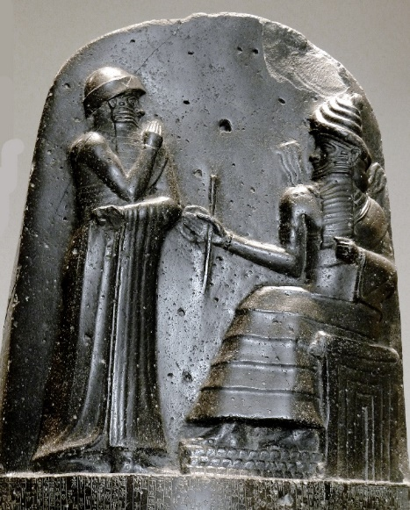
El Código de Hammurabi
El rey Hammurabi estableció una compilación de leyes conocida como el Código de Hammurabi. Este es el primer Código de Leyes escritas en la Historia. Se recogió en tabletas de arcilla y en una estela de piedra.
El Código de Hammurabi constaba de 282 artículos. La gran mayoría eran muy concretos relacionadas con sueldos, comercio, alquileres, venta de esclavos, delitos, multas, etc. Además, se regulaba el derecho de familia con adopciones, matrimonio y divorcio.

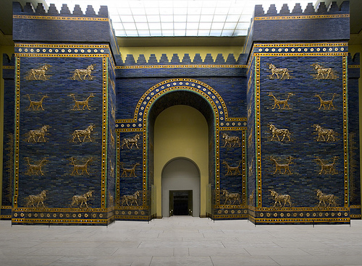
La caída de Babilonia
A la Muerte de Hammurabi, sus hijos gobernaron el imperio sin ser líderes fuertes de modo que Babilonia fue conquistada por los kassitas. El año 612 a.C. supuso la creación del segundo imperio babilónico conocido con el imperio neobabilónico.
Imperio Neobabilónico
Hacia el 616 a.C., el rey Nabopolasar se aprovechó de la caída del Imperio Asirio para reestablecer el poder de Babilonia. Fue con su hijo Nabucodonosor II cuando Babilonia recuperó su antigua gloria.
Nabucodonosor II reinó durante 43 años. Fue un gran líder militar y amplió sus dominios conquistando gran parte de Oriente Medio llegando hasta el mar Mediterráneo Durante el reinado de
Nabucodonosor II, se reconstruyó la ciudad de Babilonia y sus templos de modo que se convirtió en un importante centro cultural.
Los jardines colgantes de Babilonia
Nabucodonosor II construyó los jardines colgantes de Babilonia que consistían en una serie de terrazas cubiertas con todo tipo de plantas y flores. Estos jardines estuvieron considerados como una de las 7 maravillas de la antigüedad.
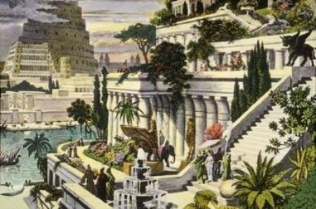
La caída del imperio Neobabilónico
Tras la Muerte de Nabucodonosor II, su imperio entró en decadencia. El año 529 a.C., los persas conquistaron Babilonia que entró a formar parte del Imperio Persa.

